星象 - 射手座

星象 - 射手座
分類：童軍技能 · 作者：陳志南

一、射手座
射手座又稱人馬座，是黃道十二宮的第九個星座，位於天蠍座和摩羯座之間，周圍較重要的星座還有蛇夫座、巨蛇座、天鷹座及南冕座等。太陽於每年的在行經射手座，故冬至點亦落在這個星座中。在中國星座中，射手座裏有六顆星和北斗七星一樣成一斗狀，稱為「南斗六星」。射手座在希臘神話中是一隻上半身為人、下半身為馬的怪獸，牠是箭術的發明者，所以天空中的射手座是牠張弓準備射箭的樣子
射手座是夏季的星座，較佳的觀測時間是從七月上旬到九月下旬。在天空行經路線為自東南方升起，最高仰角為南方四十五度左右，再由西南方落下。射手座緊鄰在天蠍座的東方，通常若可見到天蠍的尾部數星，則射手座就不難看出。射手座較亮的部份為構成南斗的六顆星及南斗西方構成射手前腿的「箕宿」部份。故可先由這部份著手，初學者可先找出呈斗狀的南斗六星，因其形狀類似北斗七星，比較好認，再由南斗找出射手座其他的星星。
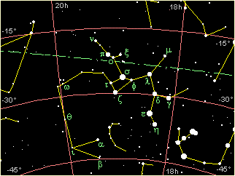
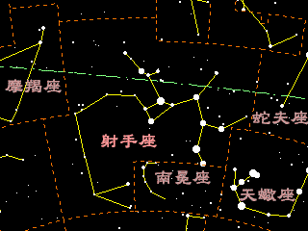
📚 現代天文資料
主星箕宿三（ε Sgr, Kaus Australis）：藍白色亮星，視星等 1.79，距離約 145 光年。
銀河系中心方向：射手座範圍內就是銀心位置（黑洞 Sgr A*），夏季銀河最濃密的部分，富含星雲、星團（M8、M17、M22 等）。
南斗六星：六顆主星呈倒勺形，與北斗七星相反。中國道教認為「北斗註死，南斗註生」，南斗主管壽命延長。
神話：原型為半人馬族賢者 Chiron（凱龍），是 Heracles 的老師，因誤被毒箭射中而捨棄不死之身換取人間光明，宙斯感念遂置於天上。
占星日期：11/23 ~ 12/21（黃道十二宮第 9 個）。
📎 參考：Stellaroom 射手座 · Astroarts 銀心方向

